《人工智能软件开发与实践》

（ 2023学年 秋季 学期）

作

业

报

告

学 号：
姓 名：
班 级： 21R0361
任课教师： 朱聪慧

作业报告
实验名称： 使用pytorch构建多层感知机
成绩：
实验类别：验证/综合型实验 实验要求：1人1组 时间：

￣￣￣￣￣￣￣￣￣￣￣￣￣￣￣￣￣￣￣￣￣￣￣￣￣￣￣￣￣￣￣￣￣￣
- 实验目的
使⽤Pytorch构建⼀个简单的神经⽹络：多层感知机，并完成⼀个简单的⼆分类任务。
二、实验内容
1. 下载、预处理ionosphere数据集
⼆分类数据集为ionosphere.csv(电离层数据集)，是UCI机器学习数据集中的经典⼆分类数据集。它⼀共有351个 观测值，34个⾃变量，1个因变量（类别），类别取值为g(good)和b(bad)。在ionosphere.csv文件中，共351 ⾏，前34列作为⾃变量（输入的X），最后⼀列作为类别值（输出的y）。、
https://archive.ics.uci.edu/dataset/52/ionosphere
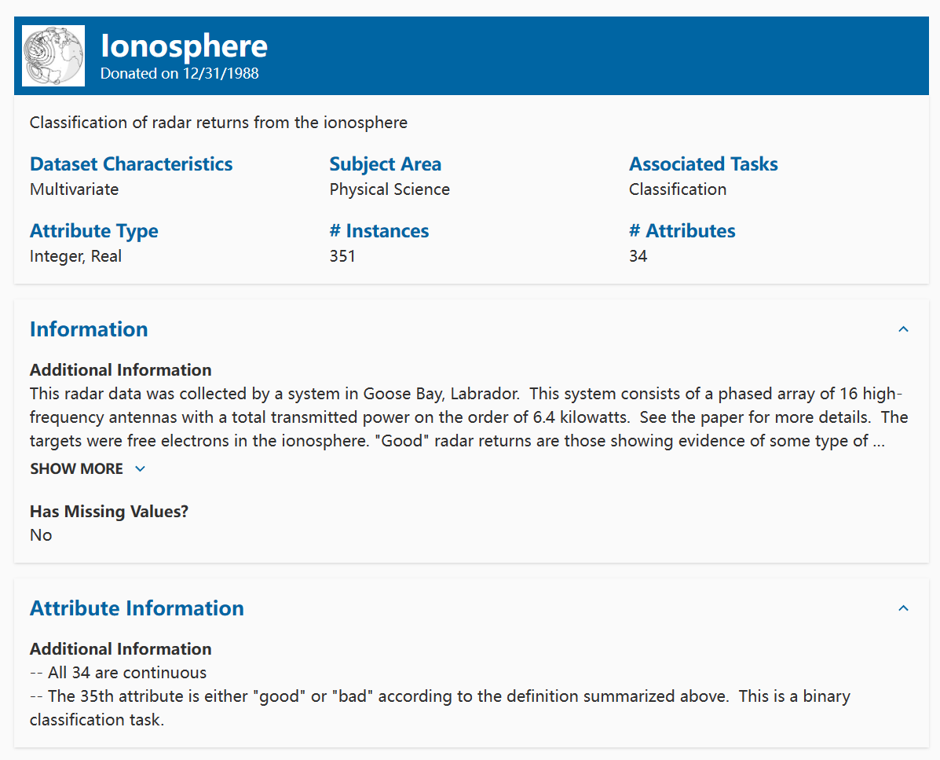
2. 使⽤Pytorch实现⼀个多层（包含输入输出层在内>3层）感知机，并完成对上面数据集的训练和测试。多层感知机层数，隐藏层维度，batch size和epoch等。
多层感知器（英语：Multilayer Perceptron，缩写：MLP）是⼀种前向结构的⼈⼯神经⽹络，映射⼀组输入向量到⼀组输出向量。MLP可以被看作是⼀个有向图，由多个的节点层所组成，每⼀层都全连接到下⼀层。除了输入节点，每个节点都是⼀个带有非线性激活函数的神经元。下图展⽰了⼀个多层感知机的结构。
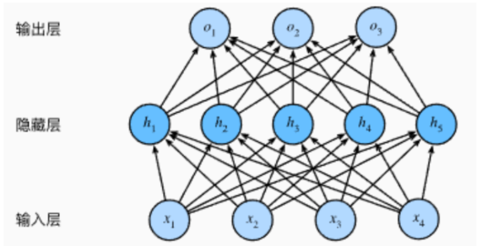
- 在测试集上的准确率
- 为程序按照功能块添加注释（将带有注释的程序，粘贴至此处）
三、使用的算法名称（若无，可以不填）
- 程序源码（拷贝至此处，同时作为附件和报告再一份单独的程序）
  - 装载数据
  - 构建多层感知器
可以通过继承troch.nn.Module并重写__init__和forward函数的⽅式创建⼀个多层感知机。在这⾥，我们使⽤Pytorch⾃带的nn.Linear完成每个线形层的实现，并使⽤torch.nn.functional.relu和torch.nn.functional.Sigmoid分别作为输入层隐藏层和输出层的激活函数。
此处，隐藏层的输入维度和输出维度可以更改，但需要保证输入维度与上⼀层的输出维度匹配，第⼀层的维度与数据的输入维度匹配。损失函数，优化器和准确率计算与模型训练
损失函数使⽤BCE函数，使⽤numpy计算准确率，优化器使⽤SGD。损失函数和优化器可以按需修改，优化器中的具体超参数也可按需修改。 训练⽹络的步骤分为以下⼏步：
- 载入模型
- 初始化，清空⽹络内上⼀次训练得到的梯度
- 载入数据，送入⽹络进⾏前向传播
- 计算损失函数，并进⾏反向传播计算梯度
- 调⽤优化器进⾏优化
  - 使用感知器网络进行预测
  - 训练与测试脚本
import numpy as np
import pandas as pd
import torch
import torch.nn as nn
import torch.optim as optim
import torch.nn.functional as F
from sklearn.model_selection import train_test_split

# 步骤1: 载入并预处理数据
data = pd.read_csv('ionosphere.csv') #从csv文件中读取数据集
X = data.iloc[:, :-1].values # 使用‘iloc’函数将输入特征（X）和目标标签（y）分离。
y = data.iloc[:, -1].map({'g': 1, 'b': 0}).values # 将类别标签转换为0和1

# 划分数据集为训练集和测试集，测试集占20%，random_state用于设置随机种子，确保可重复性
X_train, X_test, y_train, y_test = train_test_split(X, y, test_size=0.2, random_state=42)

# 步骤2: 构建多层感知机模型
class MLP(nn.Module): #定义一个MLP类，继承自'nn.Module'
def __init__(self, input_dim, hidden_dim1, hidden_dim2, output_dim): #模型有三层全连接层（线性层）：输入层、两个隐藏层和输出层。
super(MLP, self).__init__()
self.fc1 = nn.Linear(input_dim, hidden_dim1) # 输入层到第一个隐藏层
self.fc2 = nn.Linear(hidden_dim1, hidden_dim2) # 第一个隐藏层到第二个隐藏层
self.fc3 = nn.Linear(hidden_dim2, output_dim) # 第二个隐藏层到输出层

def forward(self, x): #使用ReLU激活函数作为隐藏层的激活函数，使用Sigmoid激活函数作为输出层的激活函数。
x = F.relu(self.fc1(x)) # 输入层到第一个隐藏层的激活函数
x = F.relu(self.fc2(x)) # 第一个隐藏层到第二个隐藏层的激活函数
x = torch.sigmoid(self.fc3(x)) # 第二个隐藏层到输出层的激活函数
return x

# 步骤3: 训练模型
input_dim = X_train.shape[1] #定义了输入维度
hidden_dim1 = 64 #隐藏层维度
hidden_dim2 = 32
output_dim = 1 #输出维度
batch_size = 18

model = MLP(input_dim, hidden_dim1, hidden_dim2, output_dim) #初始化模型
criterion = nn.BCELoss() # 使用损失函数(二元交叉熵损失函数)
optimizer = optim.SGD(model.parameters(), lr=0.01) # 随机梯度下降优化器

def accuracy(y_true, y_pred): #定义了一个用于计算准确率的辅助函数
y_pred = (y_pred > 0.5).astype(np.int32) # 阈值设为0.5进行二分类
return np.mean(y_true == y_pred)

# 步骤4: 训练模型
train_accuracies = [] # 存储训练精度
test_accuracies = [] # 存储测试精度
epochs = 1000 #循环进行了1000个epochs的训练
for epoch in range(epochs):
for i in range(0, len(X_train), batch_size):
# 载入批处理数据
batch_X = torch.Tensor(X_train[i:i + batch_size]).float()
batch_y = torch.Tensor(y_train[i:i + batch_size]).float().view(-1, 1)

# 初始化梯度
optimizer.zero_grad()

# 前向传播
batch_outputs = model(batch_X)
loss = criterion(batch_outputs, batch_y)

# 反向传播和优化
loss.backward()
optimizer.step()

# 计算训练精度
with torch.no_grad():
train_inputs = torch.Tensor(X_train).float()
train_outputs = model(train_inputs)
train_predictions = (train_outputs > 0.5).numpy().flatten()
train_accuracy = accuracy(y_train, train_predictions)
train_accuracies.append(train_accuracy)

# 计算测试精度
with torch.no_grad():
test_inputs = torch.Tensor(X_test).float()
test_outputs = model(test_inputs)
test_predictions = (test_outputs > 0.5).numpy().flatten()
test_accuracy = accuracy(y_test, test_predictions)
test_accuracies.append(test_accuracy)

if (epoch + 1) % 100 == 0: #每100个epochs打印一次损失值
print(f'Epoch [{epoch + 1}/{epochs}], Loss: {loss.item()}, Train Accuracy: {train_accuracy * 100:.2f}%, Test Accuracy: {test_accuracy * 100:.2f}%')

# 步骤5: 使用训练好的模型进行测试数据的前向传播预测
test_inputs = torch.Tensor(X_test).float()
with torch.no_grad():
test_outputs = model(test_inputs)
test_predictions = (test_outputs > 0.5).numpy().flatten()

# 打印最终的训练精度和测试精度
final_train_accuracy = train_accuracies[-1]
final_test_accuracy = test_accuracies[-1]
print(f'Final Train Accuracy: {final_train_accuracy * 100:.2f}%')
print(f'Final Test Accuracy: {final_test_accuracy * 100:.2f}%')

- 程序运行结果（将程序运行结果的截图拷贝至此处，或者填写实验结果）
对隐层层数、隐层维度、Batch大小、Epoch次数等超参进行调参（不需要穷举，只需要填写下面的表格即可，保证每个超参至少取2个不同的值），填写对应的封闭测精度和开放测精度。（表格行数不够，可以自行添加）

序号 | 隐层层数 | 隐层维度 | Batch大小 | Epoch次数 | 封闭精度 | 开放精度
1 | 2 | 64and32 | 32 | 1000 | 99.64% | 90.00%
2 | 2 | 64and32 | 18 | 1000 | 99.64% | 91.43%
3 | 1 | 60 | 18 | 800 | 98.57% | 91.43%
4 | 1 | 32 | 18 | 800 | 97.86% | 90.00%

六、心得体会和遇到的困难
1、通过不断改变隐层层数、隐层维度、batch大小、epoch次数让我更加加深了对MLP网络结构的理解，以及各参数对网络造成的影响。
2、其中我通过自己的思考与对代码的理解，在现有代码的基础上实现了封闭精度测试的代码编写，以及实现了隐层层数修改时应该如何修改MLP模型架构中的代码

